*Статья базы знаний*

# #33 Настройка входа в систему Directum RX Описание

Решение

**Настройка входа в систему Directum RX**

1. Необходимо вывести ярлык на рабочий стол пользователя. Ярлык находится в корне сетевого диска “ManagingDoc (\\10.1.250.236\ManagingDoc)”. В корне сетевого диска также имеются несколько ярлыков: ССЫЛКА на Directum RX x64 и ССЫЛКА на Directum RX, выводим ярлык в зависимости от разрядности установлено браузера.

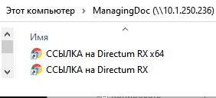 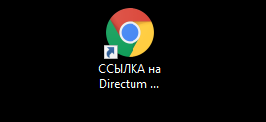

1. Необходимо установить расширение – Агент веб-доступа DIRECTUM

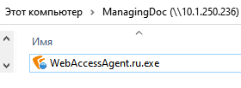

1. После выполнения вышеуказанных действий, открываем ярлык на рабочем столе и производим вход в систему (аутентификация доменная)

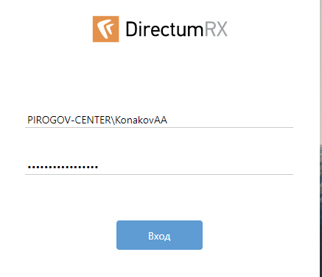

4) После входа в систему необходимо поставить галочки на использования: Веб-агента, предпросмотр документов, автотексты при входе.

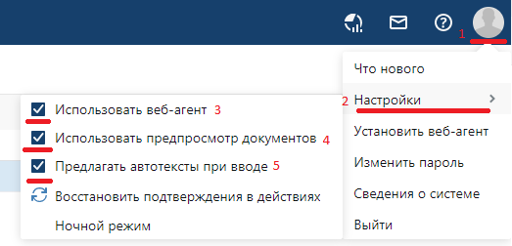

# Обходной путь Файлы

*Опубликовал: Сычева Валерия Александровна*

*Дата публикации: 05.12.2022 15:54*

*Раздел базы знаний: Статьи технической поддержки Тип статьи: Помощь в работе*